一、 数据链接 1
1、 Mybatis 1
（1） 什么是Mybatis 1
（2） #和$的区别 1
（3） 通常一个mapper.xml文件，都会对应一个Dao接口，这个Dao接口的工作原理是什么？Dao接口里的方法，参数不同时，方法能重载吗？ 1
（4） Mybatis的Xml映射文件中，不同的Xml映射文件，id是否可以重复？ 1
（5） Mybatis是如何进行分页的？分页插件的原理是什么？ 2
（6） 简述Mybatis的插件运行原理，以及如何编写一个插件。 2
（7） Mybatis是否支持延迟加载？如果支持，它的实现原理是什么？ 2
（8） Mybatis的一级、二级缓存: 2
（9） Mybatis是如何将sql执行结果封装为目标对象并返回的？都有哪些映射形式？ 2
（10） Mybatis动态sql有什么用？执行原理？有哪些动态sql？ 3
（11） Xml映射文件中，除了常见的select|insert|updae|delete标签之外，还有哪些标签？ 3
（12） 使用MyBatis的mapper接口调用时有哪些要求？ 3
（13） Mybaits的优缺点 3
（14） 模糊查询like语句该怎么写? 4
（15） 当实体类中的属性名和表中的字段名不一样 ，怎么办 ？ 4
（16） 如何获取自动生成的(主)键值? 5
（17） 在mapper中如何传递多个参数? 5
（18） 一对一、一对多的关联查询 ？ 6
（19） MyBatis实现一对一有几种方式?具体怎么操作的？ 7
（20） MyBatis实现一对多有几种方式,怎么操作的？ 7
（21） Mapper编写有哪几种方式？ 7
（22） 什么是MyBatis的接口绑定？有哪些实现方式？ 8
（23） MyBatis与Hibernate有哪些不同？ 8
2、 JDBC 9
（1） 数据连接池的工作机制是什么? 有什么优点？ 9
（2） 写出JDBC连接数据库的6个步骤? 9
（3） JDBC中的Statement 和PreparedStatement的区别？ 11
（4） JDBC中大数据量的分页解决方法？ 11
（5） 说说数据库连接池工作原理和实现方案？ 11
3、 JPA 12
（1） EJB专家团队是如何摆脱事务描述符的? 12
（2） 推荐对主键使用“long”还是“Long”?如果允许使用null作为值，将会如何? 12
（3） JPA是否支持组合主键? 12
（4） JPA是否支持JDK1.4? 12
（5） 12
4、 Hibernate 12
二、 Spring 13
1、 Spring 13
（1） 什么是Spring框架？ 13
（2） 列举一些重要的Spring模块？ 13
（3） 谈谈自己对于Spring IOC和AOP的理解 13
（4） Spring AOP和AspectJ AOP有什么区别？ 14
（5） Spring中的bean的作用域有哪些？ 15
（6） Spring中的单例bean的线程安全问题了解吗？ 15
（7） Spring中的bean生命周期？ 15
（8） Spring框架中用到了哪些设计模式 17
（9） Component和@Bean的区别是什么 17
（10） 将一个类声明为Spring的bean的注解有哪些？ 18
（11） Spring事务管理的方式有几种？ 18
（12） Spring事务中的隔离级别有哪几种？ 19
（13） Spring事务中有哪几种事务传播行为？ 19
（14） Spring三种配置方案 19
（15） Spring注解及作用 19
（16） 20
（17） 20
2、 Spring MVC 20
（1） Spring MVC请求流程详解 20
（2） Spring MVC核心流程 21
（3） 23
（4） 23
（5） 23
三、 多线程 23
1、 Synchronized 23
（1） Synchronized使用方式 23
（2） 实现DCL(Double Check Lock) 23
（3） 谈一下synchronized的作用 24
（4） 这里(DCL)的volatile的作用 24
（5） 24
四、 基础语法 24
1、 String 24
（1） string和stringbuffer和stringbuilder的区别 24
（2） Hashmap底层实现原理 24
（3） 25
（4） 25
（5） 25

数据链接

Mybatis
- 什么是Mybatis
Mybatis是一个半ORM（对象关系映射）框架，它内部封装了JDBC，加载驱动、创建连接、创建statement等繁杂的过程，开发者开发时只需要关注如何编写SQL语句，可以严格控制sql执行性能，灵活度高。
作为一个半ORM框架，MyBatis 可以使用 XML 或注解来配置和映射原生信息，将 POJO映射成数据库中的记录，避免了几乎所有的 JDBC 代码和手动设置参数以及获取结果集
通过xml 文件或注解的方式将要执行的各种 statement 配置起来，并通过java对象和 statement中sql的动态参数进行映射生成最终执行的sql语句，最后由mybatis框架执行sql并将结果映射为java对象并返回。（从执行sql到返回result的过程）。
由于MyBatis专注于SQL本身，灵活度高，所以比较适合对性能的要求很高，或者需求变化较多的项目，如互联网项目。
Statement:用于执行静态 SQL 语句并返回它所生成结果的对象。
PreparedStatement：表示预编译的 SQL 语句的对象
- #和$的区别
${}是字符串替换，#{}是预处理；
Mybatis在处理${}时，就是把${}直接替换成变量的值。而Mybatis在处理#{}时，会对sql语句进行预处理，将sql中的#{}替换为?号，调用PreparedStatement的set方法来赋值；
使用#{}可以有效的防止SQL注入，提高系统安全性。
- 通常一个mapper.xml文件，都会对应一个Dao接口，这个Dao接口的工作原理是什么？Dao接口里的方法，参数不同时，方法能重载吗？

Mapper接口里的方法，是不能重载的，因为是使用 全限名+方法名 的保存和寻找策略。
Dao接口即Mapper接口。接口的全限名，就是映射文件中的namespace的值；接口的方法名，就是映射文件中Mapper的Statement的id值；接口方法内的参数，就是传递给sql的参数。
当调用接口方法时，接口全限名+方法名拼接字符串作为key值，可唯一定位一个MapperStatement。在Mybatis中，每一个SQL标签，比如<select>、<insert>、<update>、<delete>标签，都会被解析为一个MapperStatement对象。
- Mybatis的Xml映射文件中，不同的Xml映射文件，id是否可以重复？
不同的Xml映射文件，如果配置了namespace，那么id可以重复；如果没有配置namespace，那么id不能重复；

原因就是namespace+id是作为Map<String, MapperStatement>的key使用的，如果没有namespace，就剩下id，那么，id重复会导致数据互相覆盖。有了namespace，自然id就可以重复，namespace不同，namespace+id自然也就不同。
- Mybatis是如何进行分页的？分页插件的原理是什么？
Mybatis使用RowBounds对象进行分页，它是针对ResultSet结果集执行的内存分页，而非物理分页。可以在sql内直接书写带有物理分页的参数来完成物理分页功能，也可以使用分页插件来完成物理分页。

分页插件的基本原理是使用Mybatis提供的插件接口，实现自定义插件，在插件的拦截方法内拦截待执行的sql，然后重写sql，根据dialect方言，添加对应的物理分页语句和物理分页参数。
- 简述Mybatis的插件运行原理，以及如何编写一个插件。
Mybatis仅可以编写针对ParameterHandler、ResultSetHandler、StatementHandler、Executor这4种接口的插件，Mybatis使用JDK的动态代理，为需要拦截的接口生成代理对象以实现接口方法拦截功能，每当执行这4种接口对象的方法时，就会进入拦截方法，具体就是InvocationHandler的invoke()方法，当然，只会拦截那些你指定需要拦截的方法。
编写插件：实现Mybatis的Interceptor接口并复写intercept()方法，然后再给插件编写注解，指定要拦截哪一个接口的哪些方法即可，最后在配置文件中配置你编写的插件。

- Mybatis是否支持延迟加载？如果支持，它的实现原理是什么？
Mybatis仅支持association关联对象和collection关联集合对象的延迟加载，association指的就是一对一，collection指的就是一对多查询。在Mybatis配置文件中，可以配置是否启用延迟加载lazyLoadingEnabled=true|false。

延迟加载的基本原理是，使用CGLIB创建目标对象的代理对象，当调用目标方法时，进入拦截器方法，比如调用a.getB().getName()，拦截器invoke()方法发现a.getB()是null值，那么就会单独发送事先保存好的查询关联B对象的sql，把B查询上来，然后调用a.setB(b)，于是a的对象b属性就有值了，接着完成a.getB().getName()方法的调用。

当然了，不光是Mybatis，几乎所有的包括Hibernate，支持延迟加载的原理都是一样的。
- Mybatis的一级、二级缓存:
- 一
- 二级缓存与一级缓存其机制相同，默认也是采用 PerpetualCache，HashMap 存储，不同在于其存储作用域为 Mapper(Namespace)，并且可自定义存储源，如 Ehcache。默认不打开二级缓存，要开启二级缓存，使用二级缓存属性类需要实现Serializable序列化接口(可用来保存对象的状态),可在它的映射文件中配置<cache/> ；
- 对于缓存数据更新机制，当某一个作用域(一级缓存 Session/二级缓存Namespaces)的进行了C/U/D 操作后，默认该作用域下所有 select 中的缓存将被 clear 掉并重新更新，如果开启了二级缓存，则只根据配置判断是否刷新。
- Mybatis是如何将sql执行结果封装为目标对象并返回的？都有哪些映射形式？
- 第一种是使用<resultMap>标签，逐一定义数据库列名和对象属性名之间的映射关系。

- 第二种是使用sql列的别名功能，将列的别名书写为对象属性名。

有了列名与属性名的映射关系后，Mybatis通过反射创建对象，同时使用反射给对象的属性逐一赋值并返回，那些找不到映射关系的属性，是无法完成赋值的。
- Mybatis动态sql有什么用？执行原理？有哪些动态sql？
Mybatis动态sql可以在Xml映射文件内，以标签的形式编写动态sql，执行原理是根据表达式的值 完成逻辑判断 并动态拼接sql的功能。
Mybatis提供了9种动态sql标签：trim | where | set | foreach | if | choose | when | otherwise | bind。

- Xml映射文件中，除了常见的select|insert|updae|delete标签之外，还有哪些标签？
<resultMap>、<parameterMap>、<sql>、<include>、<selectKey>，加上动态sql的9个标签，其中<sql>为sql片段标签，通过<include>标签引入sql片段，<selectKey>为不支持自增的主键生成策略标签。
- 使用MyBatis的mapper接口调用时有哪些要求？
Mapper接口方法名和mapper.xml中定义的每个sql的id相同；
Mapper接口方法的输入参数类型和mapper.xml中定义的每个sql 的parameterType的类型相同；
Mapper接口方法的输出参数类型和mapper.xml中定义的每个sql的resultType的类型相同；
Mapper.xml文件中的namespace即是mapper接口的类路径。
- Mybaits的优缺点
优点：
- 基于SQL语句编程，相当灵活，不会对应用程序或者数据库的现有设计造成任何影响，SQL写在XML里，解除sql与程序代码的耦合，便于统一管理；提供XML标签，支持编写动态SQL语句，并可重用。

- 与JDBC相比，减少了50%以上的代码量，消除了JDBC大量冗余的代码，不需要手动开关连接；

- 很好的与各种数据库兼容（因为MyBatis使用JDBC来连接数据库，所以只要JDBC支持的数据库MyBatis都支持）。

- 能够与Spring很好的集成；

- 提供映射标签，支持对象与数据库的ORM字段关系映射；提供对象关系映射标签，支持对象关系组件维护。
缺点：
- SQL语句的编写工作量较大，尤其当字段多、关联表多时，对开发人员编写SQL语句的功底有一定要求。

- SQL语句依赖于数据库，导致数据库移植性差，不能随意更换数据库。

- 模糊查询like语句该怎么写?
- 第1种：在Java代码中添加sql通配符。

string wildcardname = “%smi%”;
list<name> names = mapper.selectlike(wildcardname);

<select id=”selectlike”>
select * from foo where bar like #{value}
</select>
- 第2种：在sql语句中拼接通配符，会引起sql注入

string wildcardname = “smi”;
list<name> names = mapper.selectlike(wildcardname);

<select id=”selectlike”>
select * from foo where bar like "%"${value}"%"
</select>

- 当实体类中的属性名和表中的字段名不一样 ，怎么办 ？
- 第1种： 通过在查询的sql语句中定义字段名的别名，让字段名的别名和实体类的属性名一致。

<select id=”selectorder” parametertype=”int” resultetype=”me.gacl.domain.order”>
select order_id id, order_no orderno ,order_price price form orders where order_id=#{id};
</select>
- 第2种： 通过<resultMap>来映射字段名和实体类属性名的一一对应的关系。

<select id="getOrder" parameterType="int" resultMap="orderresultmap">
select * from orders where order_id=#{id}
</select>

<resultMap type=”me.gacl.domain.order” id=”orderresultmap”>
<!–用id属性来映射主键字段–>
<id property=”id” column=”order_id”>

<!–用result属性来映射非主键字段，property为实体类属性名，column为数据表中的属性–>
<result property = “orderno” column =”order_no”/>
<result property=”price” column=”order_price” />
</reslutMap>

- 如何获取自动生成的(主)键值?
insert 方法总是返回一个int值 ，这个值代表的是插入的行数。
如果采用自增长策略，自动生成的键值在 insert 方法执行完后可以被设置到传入的参数对象中。

<insert id=”insertname” usegeneratedkeys=”true” keyproperty=”id”>
insert into names (name) values (#{name})
</insert>
name name = new name();
name.setname(“fred”);

int rows = mapper.insertname(name);
// 完成后,id已经被设置到对象中
system.out.println(“rows inserted = ” + rows);
system.out.println(“generated key value = ” + name.getid());

- 在mapper中如何传递多个参数?

- 第一种：
//DAO层的函数
Public UserselectUser(String name,String area);
//对应的xml,#{0}代表接收的是dao层中的第一个参数，#{1}代表dao层中第二参数，更多参数一致往后加即可。
<select id="selectUser"resultMap="BaseResultMap">
select * fromuser_user_t whereuser_name = #{0} anduser_area=#{1}
</select>

- 第二种： 使用 @param 注解:
public interface usermapper {
user selectuser(@param(“username”) string username,@param(“hashedpassword”) string hashedpassword);
}
然后,就可以在xml像下面这样使用(推荐封装为一个map,作为单个参数传递给mapper):
<select id=”selectuser” resulttype=”user”>
select id, username, hashedpassword
from some_table
where username = #{username}
and hashedpassword = #{hashedpassword}
</select>

- 第三种：多个参数封装成map
try{
//映射文件的命名空间.SQL片段的ID，就可以调用对应的映射文件中的SQL
//由于我们的参数超过了两个，而方法中只有一个Object参数收集，因此我们使用Map集合来装载我们的参数
Map<String, Object> map = new HashMap();
map.put("start", start);
map.put("end", end);
return sqlSession.selectList("StudentID.pagination", map);
}catch(Exception e){
e.printStackTrace();
sqlSession.rollback();
throw e; }
finally{
MybatisUtil.closeSqlSession();
}
- 一对一、一对多的关联查询 ？

<mapper namespace="com.lcb.mapping.userMapper">
<!--association 一对一关联查询 -->
<select id="getClass" parameterType="int" resultMap="ClassesResultMap">
select * from class c,teacher t where c.teacher_id=t.t_id and c.c_id=#{id}
</select>

<resultMap type="com.lcb.user.Classes" id="ClassesResultMap">
<!-- 实体类的字段名和数据表的字段名映射 -->
<id property="id" column="c_id"/>
<result property="name" column="c_name"/>
<association property="teacher" javaType="com.lcb.user.Teacher">
<id property="id" column="t_id"/>
<result property="name" column="t_name"/>
</association>
</resultMap>

<!--collection 一对多关联查询 -->
<select id="getClass2" parameterType="int" resultMap="ClassesResultMap2">
select * from class c,teacher t,student s where c.teacher_id=t.t_id and c.c_id=s.class_id and c.c_id=#{id}
</select>

<resultMap type="com.lcb.user.Classes" id="ClassesResultMap2">
<id property="id" column="c_id"/>
<result property="name" column="c_name"/>
<association property="teacher" javaType="com.lcb.user.Teacher">
<id property="id" column="t_id"/>
<result property="name" column="t_name"/>
</association>

<collection property="student" ofType="com.lcb.user.Student">
<id property="id" column="s_id"/>
<result property="name" column="s_name"/>
</collection>
</resultMap>
</mapper>
- MyBatis实现一对一有几种方式?具体怎么操作的？
有联合查询和嵌套查询,联合查询是几个表联合查询,只查询一次, 通过在resultMap里面配置association节点配置一对一的类就可以完成；

嵌套查询是先查一个表，根据这个表里面的结果的 外键id，去再另外一个表里面查询数据,也是通过association配置，但另外一个表的查询通过select属性配置。

- MyBatis实现一对多有几种方式,怎么操作的？

- Mapper编写有哪几种方式？
第一种：接口实现类继承SqlSessionDaoSupport：使用此种方法需要编写mapper接口，mapper接口实现类、mapper.xml文件。

- 在sqlMapConfig.xml中配置mapper.xml的位置
<mappers>
<mapper resource="mapper.xml文件的地址" />
<mapper resource="mapper.xml文件的地址" />
</mappers>
- 定义mapper接口
- 实现类集成SqlSessionDaoSupport
mapper方法中可以this.getSqlSession()进行数据增删改查。
- spring 配置
<bean id=" " class="mapper接口的实现">
<property name="sqlSessionFactory" ref="sqlSessionFactory"></property>
</bean>

第二种：使用org.mybatis.spring.mapper.MapperFactoryBean：
- 在sqlMapConfig.xml中配置mapper.xml的位置，如果mapper.xml和mappre接口的名称相同且在同一个目录，这里可以不用配置
<mappers>
<mapper resource="mapper.xml文件的地址" />
<mapper resource="mapper.xml文件的地址" />
</mappers>
- 定义mapper接口：
- mapper.xml中的namespace为mapper接口的地址
- mapper接口中的方法名和mapper.xml中的定义的statement的id保持一致
- Spring中定义
<bean id="" class="org.mybatis.spring.mapper.MapperFactoryBean">
<property name="mapperInterface" value="mapper接口地址" />
<property name="sqlSessionFactory" ref="sqlSessionFactory" />
</bean>
第三种：使用mapper扫描器：’
- mapper.xml文件编写：
mapper.xml中的namespace为mapper接口的地址；
mapper接口中的方法名和mapper.xml中的定义的statement的id保持一致；
如果将mapper.xml和mapper接口的名称保持一致则不用在sqlMapConfig.xml中进行配置。
- 2.定义mapper接口：
注意mapper.xml的文件名和mapper的接口名称保持一致，且放在同一个目录
- 3.配置mapper扫描器：
<bean class="org.mybatis.spring.mapper.MapperScannerConfigurer">
<property name="basePackage" value="mapper接口包地址"></property>
<property name="sqlSessionFactoryBeanName" value="sqlSessionFactory"/>
</bean>
- 4.使用扫描器后从spring容器中获取mapper的实现对象
- 什么是MyBatis的接口绑定？有哪些实现方式？
接口绑定，就是在MyBatis中任意定义接口,然后把接口里面的方法和SQL语句绑定, 我们直接调用接口方法就可以,这样比起原来了SqlSession提供的方法我们可以有更加灵活的选择和设置。
接口绑定有两种实现方式,一种是通过注解绑定，就是在接口的方法上面加上 @Select、@Update等注解，里面包含Sql语句来绑定；另外一种就是通过xml里面写SQL来绑定, 在这种情况下,要指定xml映射文件里面的namespace必须为接口的全路径名。当Sql语句比较简单时候,用注解绑定, 当SQL语句比较复杂时候,用xml绑定,一般用xml绑定的比较多。

- MyBatis与Hibernate有哪些不同？
- Mybatis和hibernate不同，它不完全是一个ORM框架，因为MyBatis需要程序员自己编写Sql语句。

- Mybatis直接编写原生态sql，可以严格控制sql执行性能，灵活度高，非常适合对关系数据模型要求不高的软件开发，因为这类软件需求变化频繁，一但需求变化要求迅速输出成果。但是灵活的前提是mybatis无法做到数据库无关性，如果需要实现支持多种数据库的软件，则需要自定义多套sql映射文件，工作量大。

- Hibernate对象/关系映射能力强，数据库无关性好，对于关系模型要求高的软件，如果用hibernate开发可以节省很多代码，提高效率。

JDBC
- 数据连接池的工作机制是什么? 有什么优点？
- J2EE 服务器启动时会建立一定数量的池连接，并一直维持不少于此数目的池连接。
- 客户端程序需要连接时，池驱动程序会返回一个未使用的池连接并将其表记为忙。
- 如果当前没有空闲连接，池驱动程序就新建一定数量的连接，新建连接的数量有配置参数决定。
- 当使用的池连接调用完成后，池驱动程序将此连接表记为空闲，其他调用就可以使用这个连接。
- 当链接数量达到连接池最大值时候，池驱动程序将不再创建新连接，只能等等连接空闲以后重用已有的连接。
- 优点：连接少的时候可以复用
- 写出JDBC连接数据库的6个步骤?
- 注册驱动
- 获取连接
- 创建一个Statement语句对象
- 4,执行SQL语句
- 处理结果集
- 关闭资源
Connection connection = null;
Statement statement = null;
ResultSet resultSet = null;

try {

/*
* 加载驱动有两种方式
*
* 1：会导致驱动会注册两次，过度依赖于mysql的api，脱离的mysql的开发包，程序则无法编译
* 2：驱动只会加载一次，不需要依赖具体的驱动，灵活性高
*
* 我们一般都是使用第二种方式
* */

//1.
//DriverManager.registerDriver(new com.mysql.jdbc.Driver());

//2.
Class.forName("com.mysql.jdbc.Driver");

//获取与数据库连接的对象-Connetcion
connection = DriverManager.getConnection("jdbc:mysql://localhost:3306/zhongfucheng", "root", "root");

//获取执行sql语句的statement对象
statement = connection.createStatement();

//执行sql语句,拿到结果集
resultSet = statement.executeQuery("SELECT * FROM users");

//遍历结果集，得到数据
while (resultSet.next()) {

System.out.println(resultSet.getString(1));

System.out.println(resultSet.getString(2));
}

} catch (SQLException e) {
e.printStackTrace();
} catch (ClassNotFoundException e) {
e.printStackTrace();
} finally {

/*
* 关闭资源，后调用的先关闭
*
* 关闭之前，要判断对象是否存在
* */

if (resultSet != null) {
try {
resultSet.close();
} catch (SQLException e) {
e.printStackTrace();
}

}
if (statement != null) {
try {
statement.close();
} catch (SQLException e) {
e.printStackTrace();
}

}
if (connection != null) {
try {
connection.close();
} catch (SQLException e) {
e.printStackTrace();
}

}

}
- JDBC中的Statement 和PreparedStatement的区别？
- PreparedStatement 继承于 Statement
- Statement 一般用于执行固定的没有参数的SQL
- PreparedStatement 一般用于执行有？参数预编译的SQL语句。
- PreparedStatement支持?操作参数，相对于Statement更加灵活。
- PreparedStatement可以防止SQL注入，安全性高于Statement。

- JDBC中大数据量的分页解决方法？
利用sql语句进行分页，这样每次查询出的结果集中就只包含某页的数据内容
- Mysql语法
SELECT *
FROM 表名
LIMIT [START], length;
- oracle语法
SELECT *FROM (
SELECT 列名,列名,ROWNUM rn
FROM 表名
WHERE ROWNUM<=(currentPage*lineSize)) temp

WHERE temp.rn>(currentPage-1)*lineSize;

- 说说数据库连接池工作原理和实现方案？
- 工作原理：JAVA EE服务器启动时会建立一定数量的池连接，并一直维持不少于此数目的池连接。客户端程序需要连接时，池驱动程序会返回一个未使用的池连接并将其表记为忙。如果当前没有空闲连接，池驱动程序就新建一定数量的连接，新建连接的数量有配置参数决定。当使用的池连接调用完成后，池驱动程序将此连接表记为空闲，其他调用就可以使用这个连接。
- 实现方案：返回的Connection是原始Connection的代理，代理Connection的close方法，当调用close方法时，不是真正关连接，而是把它代理的Connection对象放回到连接池中，等待下一次重复利用。

JPA
- EJB专家团队是如何摆脱事务描述符的?
在会话bean和消息驱动bean中，可以通过描述符和注释来控制事务的行为。此外，我们将默认的事务属性更改为“REQUIRED”，这个默认值比以前的值“SUPPORTS”更常用。因此，完全不必为业务方法配置事务行为。

JPA实体仅供本地使用，重点关注域模型。因此，无法在JPA实体上配置事务性(或远程边界或安全性)。而是必须使用会话bean façade(或消息驱动bean)，才可以通过EJB协议使用这些实体。通常来说，这是一件好事，配置安全性、远程处理和事务的粒度应该比持久化数据的 粒度粗很多。JPA着重关注持久化数据，以及与EJB的其他部分和Java EE规范集成起来照管其他企业关注点。
- 推荐对主键使用“long”还是“Long”?如果允许使用null作为值，将会如何?
这实际上取决于您的数据模型。如果您的数据模型允许主键为null，那么使用Long，如果您的数据模型规定主键列不能为null，则使用 long更合适。总的来说，我认为对于非复合主键，允许null作为合法值容易产生混淆，因此我倾向于使用long，而不是Long。
- JPA是否支持组合主键?
JPA支持自然ID和组合ID，以及数据库指派或实现指派的数字值。
- JPA是否支持JDK1.4?
JPA需要Java 5或更新版本。

Hibernate
Hibernate是一个开放源代码的对象关系映射框架，它对JDBC进行了非常轻量级的对象封装，它将POJO与数据库表建立映射关系，是一个全自动的orm框架，hibernate可以自动生成SQL语句，自动执行，使得Java程序员可以随心所欲的使用对象编程思维来操纵数据库。 Hibernate可以应用在任何使用JDBC的场合，既可以在Java的客户端程序使用，也可以在Servlet/JSP的Web应用中使用，最具革命意义的是，Hibernate可以在应用EJB的JaveEE架构中取代CMP，完成数据持久化的重任。

Spring

Spring
- 什么是Spring框架？
Spring是一种轻量级框架，旨在提高开发人员的开发效率以及系统的可维护性。

我们一般说的Spring框架就是Spring Framework，它是很多模块的集合，使用这些模块可以很方便地协助我们进行开发。这些模块是核心容器、数据访问/集成、Web、AOP（面向切面编程）、工具、消息和测试模块。比如Core Container中的Core组件是Spring所有组件的核心，Beans组件和Context组件是实现IOC和DI的基础，AOP组件用来实现面向切面编程。
Spring官网（https://spring.io/）列出的Spring的6个特征：
- 核心技术：依赖注入（DI），AOP，事件（Events），资源，i18n，验证，数据绑定，类型转换，SpEL。
- 测试：模拟对象，TestContext框架，Spring MVC测试，WebTestClient。
- 数据访问：事务，DAO支持，JDBC，ORM，编组XML。
- Web支持：Spring MVC和Spring WebFlux Web框架。
- 集成：远程处理，JMS，JCA，JMX，电子邮件，任务，调度，缓存。
- 语言：Kotlin，Groovy，动态语言。
- 列举一些重要的Spring模块？
- Spring Core：基础，可以说Spring其他所有的功能都依赖于该类库。主要提供IOC和DI功能。
- Spring Aspects：该模块为与AspectJ的集成提供支持。
- Spring AOP：提供面向切面的编程实现。
- Spring JDBC：Java数据库连接。
- Spring JMS：Java消息服务。
- Spring ORM：用于支持Hibernate等ORM工具。
- Spring Web：为创建Web应用程序提供支持。
- Spring Test：提供了对JUnit和TestNG测试的支持。
- 谈谈自己对于Spring IOC和AOP的理解
- IOC
IOC（Inversion Of Controll，控制反转）是一种设计思想，就是将原本在程序中手动创建对象的控制权，交由给Spring框架来管理。IOC在其他语言中也有应用，并非Spring特有。IOC容器是Spring用来实现IOC的载体，IOC容器实际上就是一个Map(key, value)，Map中存放的是各种对象。

将对象之间的相互依赖关系交给IOC容器来管理，并由IOC容器完成对象的注入。这样可以很大程度上简化应用的开发，把应用从复杂的依赖关系中解放出来。IOC容器就像是一个工厂一样，当我们需要创建一个对象的时候，只需要配置好配置文件/注解即可，完全不用考虑对象是如何被创建出来的。在实际项目中一个Service类可能由几百甚至上千个类作为它的底层，假如我们需要实例化这个Service，可能要每次都搞清楚这个Service所有底层类的构造函数，这可能会把人逼疯。如果利用IOC的话，你只需要配置好，然后在需要的地方引用就行了，大大增加了项目的可维护性且降低了开发难度。

Spring时代我们一般通过XML文件来配置Bean，后来开发人员觉得用XML文件来配置不太好，于是Sprng Boot注解配置就慢慢开始流行起来。
上图是Spring IOC的初始化过程，IOC的源码阅读：https://javadoop.com/post/spring-ioc。
- AOP
AOP（Aspect-Oriented Programming，面向切面编程）能够将那些与业务无关，却为业务模块所共同调用的逻辑或责任（例如事务处理、日志管理、权限控制等）封装起来，便于减少系统的重复代码，降低模块间的耦合度，并有利于未来的可扩展性和可维护性。
Spring AOP是基于动态代理的，如果要代理的对象实现了某个接口，那么Spring AOP就会使用JDK动态代理去创建代理对象；而对于没有实现接口的对象，就无法使用JDK动态代理，转而使用CGlib动态代理生成一个被代理对象的子类来作为代理。
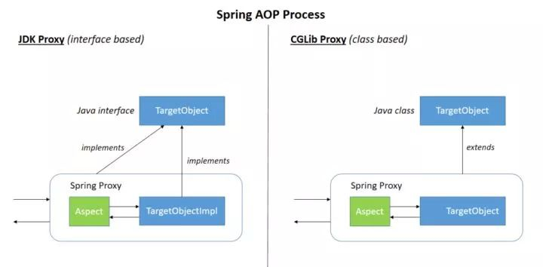
当然也可以使用AspectJ，Spring AOP中已经集成了AspectJ，AspectJ应该算得上是Java生态系统中最完整的AOP框架了。使用AOP之后我们可以把一些通用功能抽象出来，在需要用到的地方直接使用即可，这样可以大大简化代码量。我们需要增加新功能也方便，提高了系统的扩展性。日志功能、事务管理和权限管理等场景都用到了AOP。

- Spring AOP和AspectJ AOP有什么区别？
- Spring AOP是属于运行时增强，而AspectJ是编译时增强。Spring AOP基于代理（Proxying），而AspectJ基于字节码操作（Bytecode Manipulation）。
- Spring AOP已经集成了AspectJ，AspectJ应该算得上是Java生态系统中最完整的AOP框架了。AspectJ相比于Spring AOP功能更加强大，但是Spring AOP相对来说更简单。
- 如果我们的切面比较少，那么两者性能差异不大。但是，当切面太多的话，最好选择AspectJ，它比SpringAOP快很多。
- Spring中的bean的作用域有哪些？
- singleton：唯一bean实例，Spring中的bean默认都是单例的。
- prototype：每次请求都会创建一个新的bean实例。
- request：每一次HTTP请求都会产生一个新的bean，该bean仅在当前HTTP request内有效。
- session：每一次HTTP请求都会产生一个新的bean，该bean仅在当前HTTP session内有效。
- global-session：全局session作用域，仅仅在基于Portlet的Web应用中才有意义，Spring5中已经没有了。Portlet是能够生成语义代码（例如HTML）片段的小型Java Web插件。它们基于Portlet容器，可以像Servlet一样处理HTTP请求。但是与Servlet不同，每个Portlet都有不同的会话。
- Spring中的单例bean的线程安全问题了解吗？
大部分时候我们并没有在系统中使用多线程，所以很少有人会关注这个问题。单例bean存在线程问题，主要是因为当多个线程操作同一个对象的时候，对这个对象的非静态成员变量的写操作会存在线程安全问题。

有两种常见的解决方案：
- 在bean对象中尽量避免定义可变的成员变量（不太现实）。
- 在类中定义一个ThreadLocal成员变量，将需要的可变成员变量保存在ThreadLocal中（推荐的一种方式）。
- Spring中的bean生命周期？
- Bean容器找到配置文件中Spring Bean的定义。
- Bean容器利用Java Reflection API创建一个Bean的实例。
- 如果涉及到一些属性值，利用set()方法设置一些属性值。
- 如果Bean实现了BeanNameAware接口，调用setBeanName()方法，传入Bean的名字。
- 如果Bean实现了BeanClassLoaderAware接口，调用setBeanClassLoader()方法，传入ClassLoader对象的实例。
- 如果Bean实现了BeanFactoryAware接口，调用setBeanClassFacotory()方法，传入ClassLoader对象的实例。
- 7.与上面的类似，如果实现了其他*Aware接口，就调用相应的方法。
- 8.如果有和加载这个Bean的Spring容器相关的BeanPostProcessor对象，执行postProcessBeforeInitialization()方法。
- 9.如果Bean实现了InitializingBean接口，执行afeterPropertiesSet()方法。
- 10.如果Bean在配置文件中的定义包含init-method属性，执行指定的方法。
- 11.如果有和加载这个Bean的Spring容器相关的BeanPostProcess对象，执行postProcessAfterInitialization()方法。
- 12.当要销毁Bean的时候，如果Bean实现了DisposableBean接口，执行destroy()方法。
- 13.当要销毁Bean的时候，如果Bean在配置文件中的定义包含destroy-method属性，执行指定的方法。
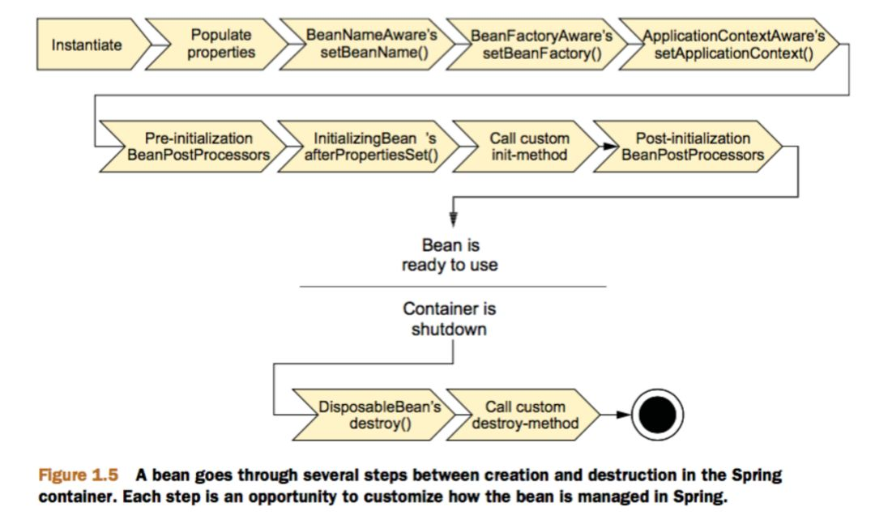
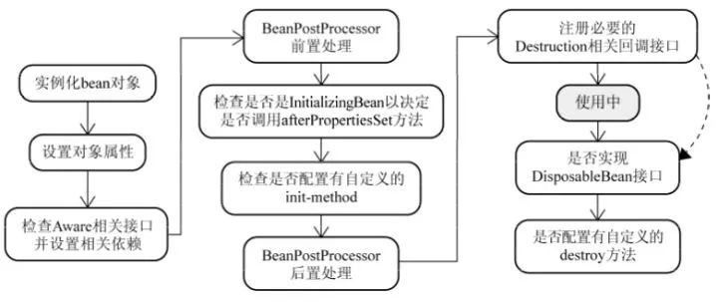

- Spring框架中用到了哪些设计模式
- 工厂设计模式：Spring使用工厂模式通过BeanFactory和ApplicationContext创建bean对象。
- 代理设计模式：Spring AOP功能的实现。
- 单例设计模式：Spring中的bean默认都是单例的。
- 模板方法模式：Spring中的jdbcTemplate、hibernateTemplate等以Template结尾的对数据库操作的类，它们就使用到了模板模式。
- 包装器设计模式：我们的项目需要连接多个数据库，而且不同的客户在每次访问中根据需要会去访问不同的数据库。这种模式让我们可以根据客户的需求能够动态切换不同的数据源。
- 观察者模式：Spring事件驱动模型就是观察者模式很经典的一个应用。
- 适配器模式：Spring AOP的增强或通知（Advice）使用到了适配器模式、Spring MVC中也是用到了适配器模式适配Controller。

- Component和@Bean的区别是什么
- 作用对象不同。@Component注解作用于类，而@Bean注解作用于方法。

- @Component注解通常是通过类路径扫描来自动侦测以及自动装配到Spring容器中（我们可以使用@ComponentScan注解定义要扫描的路径）。@Bean注解通常是在标有该注解的方法中定义产生这个bean，告诉Spring这是某个类的实例，当我需要用它的时候还给我。

- @Bean注解比@Component注解的自定义性更强，而且很多地方只能通过@Bean注解来注册bean。比如当引用第三方库的类需要装配到Spring容器的时候，就只能通过@Bean注解来实现。

@Bean注解的使用示例：

复制代码
@Configuration
public class AppConfig {
@Bean
public TransferService transferService() {
return new TransferServiceImpl();
}
}
复制代码
上面的代码相当于下面的XML配置：

<beans>
<bean id="transferService" class="com.yanggb.TransferServiceImpl"/>
</beans>
下面这个例子是无法通过@Component注解实现的：

复制代码
@Bean
public OneService getService(status) {
case (status) {
when 1:
return new serviceImpl1();
when 2:
return new serviceImpl2();
when 3:
return new serviceImpl3();
}
}
- 将一个类声明为Spring的bean的注解有哪些？
我们一般使用@Autowired注解去自动装配bean。而想要把一个类标识为可以用@Autowired注解自动装配的bean，可以采用以下的注解实现：
- @Component注解。通用的注解，可标注任意类为Spring组件。如果一个Bean不知道属于哪一个层，可以使用@Component注解标注。
- @Repository注解。对应持久层，即Dao层，主要用于数据库相关操作。
- @Service注解。对应服务层，即Service层，主要涉及一些复杂的逻辑，需要用到Dao层（注入）。
- @Controller注解。对应Spring MVC的控制层，即Controller层，主要用于接受用户请求并调用Service层的方法返回数据给前端页面。

- Spring事务管理的方式有几种？
- 编程式事务：在代码中硬编码（不推荐使用）。
- 声明式事务：在配置文件中配置（推荐使用），分为基于XML的声明式事务和基于注解的声明式事务。

- Spring事务中的隔离级别有哪几种？
在TransactionDefinition接口中定义了五个表示隔离级别的常量：
- ISOLATION_DEFAULT：使用后端数据库默认的隔离级别，Mysql默认采用的REPEATABLE_READ隔离级别；Oracle默认采用的READ_COMMITTED隔离级别。
- ISOLATION_READ_UNCOMMITTED：最低的隔离级别，允许读取尚未提交的数据变更，可能会导致脏读、幻读或不可重复读。
- ISOLATION_READ_COMMITTED：允许读取并发事务已经提交的数据，可以阻止脏读，但是幻读或不可重复读仍有可能发生
- ISOLATION_REPEATABLE_READ：对同一字段的多次读取结果都是一致的，除非数据是被本身事务自己所修改，可以阻止脏读和不可重复读，但幻读仍有可能发生。
- ISOLATION_SERIALIZABLE：最高的隔离级别，完全服从ACID的隔离级别。所有的事务依次逐个执行，这样事务之间就完全不可能产生干扰，也就是说，该级别可以防止脏读、不可重复读以及幻读。但是这将严重影响程序的性能。通常情况下也不会用到该级别。

- Spring事务中有哪几种事务传播行为？
在TransactionDefinition接口中定义了八个表示事务传播行为的常量。
支持当前事务的情况：
- PROPAGATION_REQUIRED：如果当前存在事务，则加入该事务；如果当前没有事务，则创建一个新的事务。
- PROPAGATION_SUPPORTS： 如果当前存在事务，则加入该事务；如果当前没有事务，则以非事务的方式继续运行。
- PROPAGATION_MANDATORY： 如果当前存在事务，则加入该事务；如果当前没有事务，则抛出异常。（mandatory：强制性）。
不支持当前事务的情况：
- PROPAGATION_REQUIRES_NEW： 创建一个新的事务，如果当前存在事务，则把当前事务挂起。
- PROPAGATION_NOT_SUPPORTED： 以非事务方式运行，如果当前存在事务，则把当前事务挂起。
- PROPAGATION_NEVER： 以非事务方式运行，如果当前存在事务，则抛出异常。
其他情况：
- PROPAGATION_NESTED： 如果当前存在事务，则创建一个事务作为当前事务的嵌套事务来运行；如果当前没有事务，则该取值等价于PROPAGATION_REQUIRED。
- Spring三种配置方案
- 在XML中进行显示配置使用
- Java代码进行显示配置
- 隐式的bean发现机制和自动装配
- Spring注解及作用
创建对象的注解 作用在类上
@Component @Responsity @Service @Controller当注解作用在类上表明这些类是叫给spring容器进行管理
- @Component
开始注解扫描
<!--到包里面扫描类、方法、属性上面是否有注解-->
<context:component-scan base-package=”javaZiYuanSheQu”></context:compontent-scan>
创建注解对象 在创建对象的类上面使用注解实现
<bean id=”componentDemo” class=”javaZiYuanSheQu.ComponentDemo”></bean>
@Component(value=”componentDemo”)
Public class ComponentDemo{
Public void sayHello(){
System.out.println(“Hello....”);
}
}
在ComponentDemo加上注解 @Component(value=”componentDemo”)注解 就相当于spring配置文件配置了bean
- Spring提供了@三个衍生注解
@Controller:通常用于Controller类，也就是控制层（MVC）
@Service:通常用于注解Sevice类，也就是服务层
@Repository：通常用于注解Dao,也就是我们常说的持层
这三个注解是为了让标注类本身用途 更清晰，目前这四个注解的功能是一样的，都创建对象，注解里面的Value可以不需要写，默认为类名首字母小写
- @Scope注解
@Scope注解的主要作用是解决创建的对象单实例还是多实例
@Scope的默认值是singleton(单离模式)，如果像创建多个对象可以将Scope的值设置为prototype 例如@Scope(value=prototype )
注解注入属性
- @Autowired 和@Resource是用来修饰字段，构造函数或者设置方法，并作注入的
@Autowired 是Spring提供的注解按照bytype注入，默认情况下要求依赖对象必
须存在，如果允许为Null,可以设置她的required属性为false,如果我们要使用名称装配要配合@Qualifier注解一起使用
@Resource是J2EE提供的注解，默认按byName自动注入的，@Resource有两个重要的属性：name和type,Spring将@Resource注解的name属性解析为bean的名字，而type属性则解析为Bean的类型。所以如果使用name属性，则使用byName自动注入策略，而是用type属性时则使用byType自动注入策略

Spring MVC
- Spring MVC请求流程详解
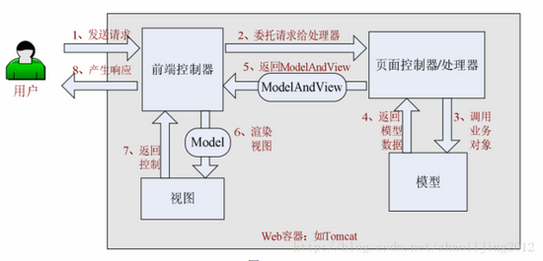
- 首先用户发送请求到前端控制器，前端控制器根据请求信息（如 URL）来决定选择哪一个页面控制器进行处理并把请求委托给它，即以前的控制器的控制逻辑部分；图中的 1、2 步骤；

- 页面控制器接收到请求后，进行功能处理，首先需要收集和绑定请求参数到一个对象，这个对象在 Spring Web MVC 中叫命令对象，并进行验证，然后将命令对象委托给业务对象进行处理；处理完毕后返回一个 ModelAndView（模型数据和逻辑视图名）；图中的 3、4、5 步骤；

- 前端控制器收回控制权，然后根据返回的逻辑视图名，选择相应的视图进行渲染，并把模型数据传入以便视图渲染；图中的步骤 6、7；

- 前端控制器再次收回控制权，将响应返回给用户，图中的步骤 8；至此整个结束。
- Spring MVC核心流程
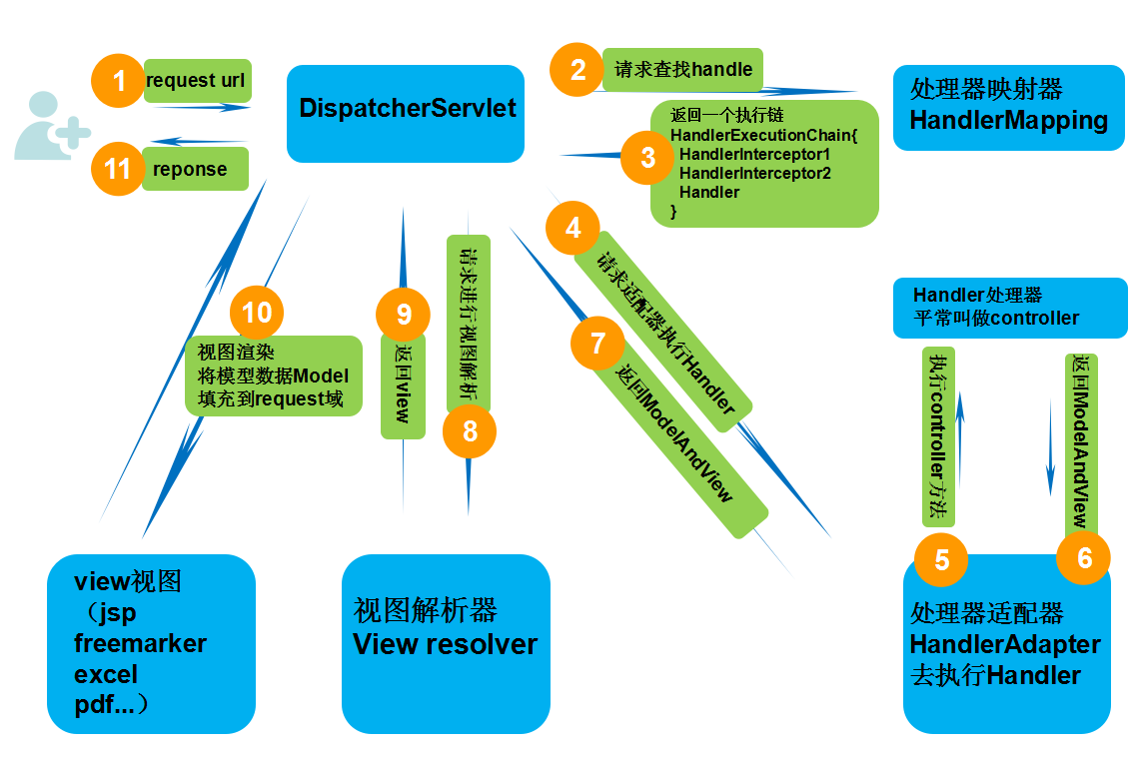
- 发起请求到前端控制器(DispatcherServlet)

- 前端控制器请求HandlerMapping查找 Handler （可以根据xml配置、注解进行查找）

- 处理器映射器HandlerMapping向前端控制器返回Handler，HandlerMapping会把请求映射为HandlerExecutionChain对象（包含一个Handler处理器（页面控制器）对象，多个HandlerInterceptor拦截器对象），通过这种策略模式，很容易添加新的映射策略

- 前端控制器调用处理器适配器去执行Handler

- 处理器适配器HandlerAdapter将会根据适配的结果去执行Handler

- Handler执行完成给适配器返回ModelAndView

- 处理器适配器向前端控制器返回ModelAndView （ModelAndView是springmvc框架的一个底层对象，包括 Model和view）

- 前端控制器请求视图解析器去进行视图解析 （根据逻辑视图名解析成真正的视图(jsp)），通过这种策略很容易更换其他视图技术，只需要更改视图解析器即可

- 视图解析器向前端控制器返回View

- 前端控制器进行视图渲染 （视图渲染将模型数据(在ModelAndView对象中)填充到request域）

- 前端控制器向用户响应结果

多线程

Synchronized

Synchronized使用方式
- 普通方法 ：锁对象是this，所谓的方法锁（本质上属于对象锁)
public synchronized void say(){
System.out.println("Hello,everyone...");
}

- 同步代码块(方法中)：锁对象是synchronized(obj)的对象，所谓的对象锁
public void say(boolean isYou){
synchronized (obj){
System.out.println("Hello");
}
}

- 同步静态方法：锁对象是当前类的Class对象,即(XXX.class)，所谓的类锁
public static synchronized void work(){
System.out.println("Work hard...");
}
- 实现DCL(Double Check Lock)
public class SingleDemo {
private static volatile SingleDemo instance=null;
public SingleDemo(){
System.out.printf(Thread.currentThread().getName()+"\t 我是构造方法SingleApplication（）");
}
//DCL（double check lock双端检锁）包含指令重排volatile禁止指令重排
public static SingleDemo getInstance(){
if(instance==null){
//锁定代码块
synchronized (SingleDemo.class){
if(instance==null){
instance=new SingleDemo();
}
}
}
return instance;
}
public static void main(String[] args) {

for(int i=0;i<10;i++){
new Thread(()->{
SingleDemo.getInstance();
},String.valueOf(i)).start();
}

}
}
)
- 谈一下synchronized的作用
synchronized 关键字主要用来解决的是多线程同步问题，其可以保证在被其修饰的代码任意时刻只有一个线程执行。视情况而定，（主动)说出它的用法及底层实现原理(使用的是moniterenter 和 moniterexit指令…)，PS：synchronized的底层实现原理会单独展开…
- 这里(DCL)的volatile的作用
volatile只能保证变量的可见性，并不能保证对volatile修饰的变量的操作的原子性。
volatile的主要作用：
保持内存可见性；使所有线程都能看到共享内存的最新状态。
防止指令重排的问题；

基础语法

String
- string和stringbuffer和stringbuilder的区别
String：适用于少量的字符串操作的情况
StringBuilder：适用于单线程下在字符缓冲区进行大量操作的情况
StringBuffer：适用多线程下在字符缓冲区进行大量操作的情况

- Hashmap底层实现原理

- 首先将k,v封装到Node对象当中（节点）。
- 然后它的底层会调用K的hashCode()方法得出hash值。
- 通过哈希表函数/哈希算法，将hash值转换成数组的下标，下标位置上如果没有任何元素，就把Node添加到这个位置上。如果说下标对应的位置上有链表。此时，就会拿着k和链表上每个节点的k进行equal。如果所有的equals方法返回都是false，那么这个新的节点将被添加到链表的末尾。如其中有一个equals返回了true，那么这个节点的value将会被覆盖。
map.get(k)实现原理
- 先调用k的hashCode()方法得出哈希值，并通过哈希算法转换成数组的下标。
- 通过上一步哈希算法转换成数组的下标之后，在通过数组下标快速定位到某个位置上。重点理解如果这个位置上什么都没有，则返回null。如果这个位置上有单向链表，那么它就会拿着参数K和单向链表上的每一个节点的K进行equals，如果所有equals方法都返回false，则get方法返回null。如果其中一个节点的K和参数K进行equals返回true，那么此时该节点的value就是我们要找的value了，get 方法最终返回这个要找的value。

